TRƯỜNG ĐẠI HỌC TÀI CHÍNH – MARKETING
KHOA MARKETING

TIỂU LUẬN:
ỨNG DỤNG TRÍ TUỆ NHÂN TẠO (AI)
HỌC KỲ 3/2026
Đề tài: THIẾT KẾ VÀ PHÁT TRIỂN HỆ THỐNG WEBSITE THƯƠNG MẠI ĐIỆN TỬ BÁN HÀNG CÔNG NGHỆ CHUYÊN NGHIỆP TÍCH HỢP TRÍ TUỆ NHÂN TẠO (TEKPC STORE)
GIÁO VIÊN GIẢNG DẠY:

MỤC LỤC BÁO CÁO ĐỒ ÁN
LỜI CAM ĐOAN VÀ LỜI CẢM ƠN 1
PHẦN 1: ĐỀ XUẤT GIẢI PHÁP ỨNG DỤNG AI TRONG E-COMMERCE 2
1.1. Bối cảnh và tính cấp thiết của đề tài 2
1.2. Mục tiêu nghiên cứu và giải pháp đề xuất 2
1.3. Khảo sát các công nghệ AI ứng dụng trong hệ thống 3
PHẦN 2: QUÁ TRÌNH ỨNG DỤNG CÔNG CỤ AI 4
2.1. Quy trình ứng dụng AI trong thiết kế và xây dựng website 4
2.2. Minh chứng đối chiếu Prompt Engineering & Kết quả thực tế 4
3. XÂY DỰNG VÀ GIỚI THIỆU SẢN PHẨM ỨNG DỤNG AI 8
3.1. Giới thiệu tổng quan sản phẩm 8
3.2. Chức năng nổi bật của sản phẩm 9
3.3. Hướng dẫn sử dụng và triển khai thực tế 13
3.4. Giá trị ứng dụng thực tiễn 14
PHẦN 4: ĐÁNH GIÁ KẾT QUẢ VÀ BÀI HỌC KINH NGHIỆM 16
4.1. Đánh giá kết quả thực hiện so với mục tiêu ban đầu 16
4.2. Khó khăn, hạn chế và thách thức kỹ thuật phát sinh 16
4.3. Đề xuất hướng phát triển và mở rộng trong tương lai 16
PHẦN 5: KẾT LUẬN VÀ TÀI LIỆU THAM KHẢO 17
5.1. Kết luận tổng kết 17
5.2. Danh mục tài liệu tham khảo 17

LỜI CAM ĐOAN VÀ LỜI CẢM ƠN
Tôi xin cam đoan đây là công trình nghiên cứu và phát triển sản phẩm thực tế do chính tôi thực hiện dưới sự giảng dạy, hướng dẫn nhiệt tình của Giảng viên phụ trách học phần Ứng dụng Trí tuệ Nhân tạo (AI) - Trường Đại học Tài chính - Marketing (UFM). Các số liệu, nội dung phân tích, mã nguồn lập trình và kết quả mô phỏng trên website hoàn toàn trung thực, phản ánh đúng quá trình học tập và áp dụng kiến thức thực tiễn.
Trong quá trình thực hiện bài tiểu luận, tôi đã ứng dụng các công cụ Trí tuệ Nhân tạo hiện đại (Large Language Models, AI Image Diffusion, Predictive Modeling) một cách có trách nhiệm và có đối chiếu khoa học, kết hợp chặt chẽ với tư duy lập trình giao diện Web bằng React, Tailwind CSS và công cụ cấu hình máy tính thực tế.
Tôi xin gửi lời cảm ơn chân thành nhất đến Quý Thầy/Cô Bộ đã trang bị những kiến thức nền tảng giá trị, giúp tôi hoàn thiện đề tài mang tính ứng dụng cao cho ngành Marketing .

PHẦN 1: ĐỀ XUẤT GIẢI PHÁP ỨNG DỤNG AI TRONG E-COMMERCE

1.1. Bối cảnh và tính cấp thiết của đề tài
Trong bối cảnh kỷ nguyên số bùng nổ, ngành thương mại điện tử (E-Commerce) đối với các mặt hàng công nghệ, máy tính và thiết bị điện tử đang đối mặt với thách thức lớn: sự đa dạng quá mức về thông số kỹ thuật (CPU nhân luồng, card đồ họa VGA, xung nhịp RAM, chuẩn khe cắm bo mạch chủ, công suất thực nguồn PSU, khả năng tương thích tản nhiệt...). Điều này tạo ra rào cản nhận thức rất lớn cho đối tượng khách hàng đại chúng, đặc biệt là học sinh, sinh viên, phái nữ và những người dùng không chuyên về kỹ thuật phần cứng.
Các nền tảng mua sắm trực tuyến truyền thống hiện nay chỉ cung cấp các bộ lọc theo giá hoặc dung lượng RAM. Khi khách hàng muốn tìm máy tính theo nhu cầu tự nhiên (‘cần PC tầm 15 triệu vừa học vừa làm nội dung’), hệ thống cũ hoàn toàn bất lực trong việc thấu hiểu ngữ cảnh và đưa ra giải pháp trọn gói.
Xuất phát từ thực tế đó, đề tài ‘Thiết Kế Và Phát Triển Website Bán Hàng Công Nghệ Chuyên Nghiệp Tích Hợp AI (TEKPC Store)’ được triển khai nhằm giải quyết triệt để bài toán: kết hợp mô hình ngôn ngữ lớn (LLMs), thuật toán tương thích phần cứng máy tính và giao diện thương mại điện tử thực tế chuẩn mực, mang đến trải nghiệm mua sắm mượt mà, trực quan, đáng tin cậy và đạt tính thẩm mỹ cao.

1.2. Mục tiêu nghiên cứu và giải pháp đề xuất
Mục tiêu cụ thể của đề tài bao gồm:
- Xây dựng một website thương mại điện tử bán máy tính và linh kiện hoàn chỉnh, chuẩn hóa 100% chức năng thực tế như các chuỗi bán lẻ hàng đầu tại Việt Nam (Phong Vũ, GearVN, Hacom, ThinkPro).
- Ứng dụng AI vào công cụ cấu hình máy tính cá nhân (PC Builder), hỗ trợ khách hàng tự chọn ngân sách (10-15 triệu, 15-25 triệu, trên 30 triệu) và nhận ngay cấu hình.
- Thiết lập trợ lý kỹ thuật trực tuyến (AI Support Advisor) tư vấn giải đáp thắc mắc về công suất nguồn điện, khả năng tản nhiệt và lựa chọn linh kiện theo túi tiền.
- Xây dựng quy trình Giỏ hàng, Mã giảm giá, Biểu phí vận chuyển và Thanh toán đa phương thức (COD, Chuyển khoản VietQR với MB Bank, Trả góp 0%) kèm Hóa đơn xác nhận và lưu trữ lịch sử đơn hàng vào bộ nhớ cục bộ (localStorage).
- Thiết kế giao diện thanh lịch, tối ưu trải nghiệm thị giác dịu mắt, phù hợp với đối tượng người dùng hiện đại.

1.3. Khảo sát các công nghệ AI ứng dụng trong hệ thống
Công Cụ AI | Phân Loại Công Nghệ | Vai Trò Cụ Thể Trong Đồ Án TEKPC
Gemini 3.8 / LLMs | Mô hình ngôn ngữ lớn (Large Language Models) | Phân tích logic cấu hình máy tính, tạo lập kịch bản tư vấn kỹ thuật, chuẩn hóa dữ liệu thông số linh kiện và viết mã nguồn React/JavaScript.
AI Image Diffusion | Thị giác máy tính & AI tạo sinh hình ảnh | Khởi tạo bộ sưu tập hình ảnh sản phẩm máy bộ tản nhiệt nước, case kính, laptop và linh kiện công nghệ đồng bộ đạt chuẩn e-commerce studio.
Compatibility Engine | Hệ chuyên gia dựa trên tri thức phần cứng | Kiểm tra chéo socket CPU, chuẩn chân cắm Mainboard, công suất thực PSU và tính tương thích card đồ họa VGA.
Predictive Modeling | Học máy dự báo chuỗi thời gian | Mô phỏng chuỗi biến động giá sản phẩm và đề xuất thời điểm mua sắm tối ưu ngân sách cho khách hàng.
Bảng 1.1: Khảo sát các công nghệ AI ứng dụng trong đồ án TEKPC Store

PHẦN 2: QUÁ TRÌNH ỨNG DỤNG CÔNG CỤ AI

2.1. Quy trình ứng dụng AI trong thiết kế và xây dựng website
Quy trình triển khai đồ án tuân thủ nghiêm ngặt 5 giai đoạn có sự phối hợp giữa trí tuệ nhân tạo và sự can thiệp, kiểm thử của sinh viên:
- Giai đoạn 1 (Nghiên cứu người dùng): Nhận thấy nhu cầu mua máy tính của học sinh, sinh viên và người làm việc sáng tạo nội dung; định hình các tính năng cốt lõi cần có.
- Giai đoạn 2 (Thiết kế Prompt Engineering dữ liệu sản phẩm): Biên soạn các prompt chi tiết để AI xây dựng cấu trúc JSON thông số kỹ thuật chuẩn e-commerce (CPU, Main, RAM, VGA, SSD, PSU, Case, Tản nhiệt, FPS game, Chính sách bảo hành).
- Giai đoạn 3 (Tạo sinh hình ảnh sản phẩm độc quyền): Ứng dụng Prompt tạo hình ảnh phong cách tối giản thanh lịch, loại bỏ các chi tiết thừa thãi để hình ảnh sản phẩm nổi bật, sắc nét.
- Giai đoạn 4 (Phát triển giao diện & Tinh chỉnh mã nguồn): Xây dựng giao diện bằng React 19, Tailwind CSS; viết các hàm xử lý giỏ hàng, tính toán mã voucher, modal thanh toán và lưu trữ dữ liệu đơn hàng.
- Giai đoạn 5 (Kiểm thử thực tế & Tối ưu hóa trải nghiệm): Kiểm thử toàn bộ luồng mua sắm, đảm bảo tốc độ phản hồi nhanh và chuẩn responsive trên mọi thiết bị.

2.2. Minh chứng đối chiếu Prompt Engineering & Kết quả thực tế
a) Minh chứng 1: Khởi tạo Prompt tạo hình ảnh sản phẩm máy tính
Dưới đây là 3 minh chứng tiêu biểu trong quá trình sinh viên ứng dụng công cụ AI, mỗi minh chứng đều thể hiện rõ: Prompt đưa vào AI, Kết quả ban đầu của AI, Quá trình kiểm tra điều chỉnh và Đóng góp thực tế của sinh viên kèm khung ảnh minh chứng đối chiếu:
Prompt thực hiện:
"A high-end modern custom gaming PC tower, tempered glass panoramic side panel, clean white and pastel aesthetic, neat interior cable management, glowing subtle RGB fans, soft studio photography lighting, placed on a minimalist desk, 8k resolution, e-commerce catalog showcase --ar 1:1"
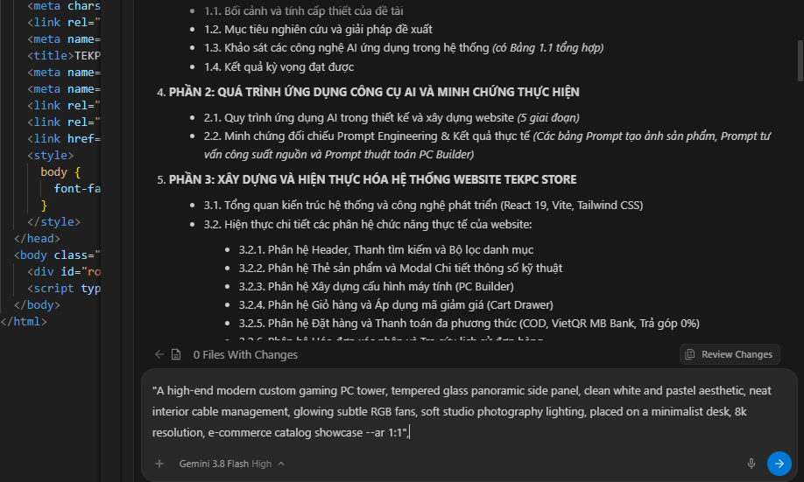Hình 2.1: Minh chứng Prompt khởi tạo hình ảnh sản phẩm và kết quả hiển thị trên website

Đối chiếu kết quả: AI sinh ra các bức ảnh chân thực với góc chụp cận cảnh linh kiện, thùng máy kính cường lực tinh xảo. Sinh viên tiến hành tối ưu kích thước, chuyển đổi định dạng và tích hợp trực tiếp vào thẻ sản phẩm trên website.
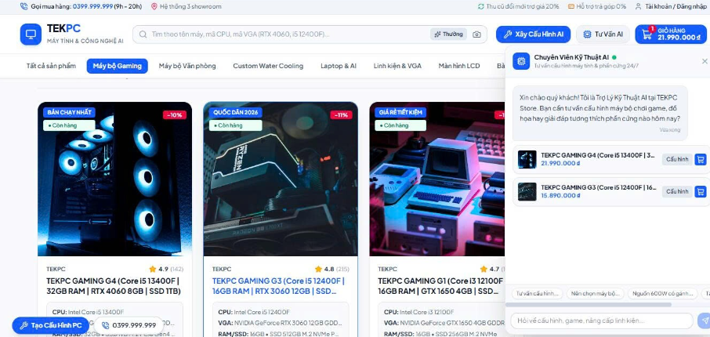Hình 2.2: Minh chứng hình ảnh sản phẩm máy tính sau khi khởi tạo bằng AI Prompt
b) Minh chứng 2: Tối ưu Prompt cho Trợ lý hỗ trợ kỹ thuật trực tuyến
Xây dựng prompt định hình vai trò chuyên gia tư vấn kỹ thuật tại cửa hàng máy tính TEKPC:
Prompt thực hiện:
"Bạn là chuyên viên tư vấn kỹ thuật máy tính trực tuyến tại cửa hàng TEKPC Store. Hãy giải thích bằng ngôn ngữ tiếng Việt dễ hiểu cho khách hàng: Card đồ họa NVIDIA RTX 4060 tiêu thụ bao nhiêu Watt điện? Cần chọn bộ nguồn (PSU) nào để vận hành an toàn và quạt chạy êm? Đưa ra cấu hình gợi ý có sẵn trong kho hàng."
Đối chiếu kết quả: AI đưa ra phân tích chính xác: RTX 4060 ăn khoảng 115W điện, do đó bộ nguồn 550W - 650W chuẩn 80 Plus Bronze là hoàn toàn dư dả và êm ái. Sinh viên đã tích hợp câu trả lời mẫu này cùng gợi ý sản phẩm trực tiếp vào cửa sổ chat hỗ trợ.
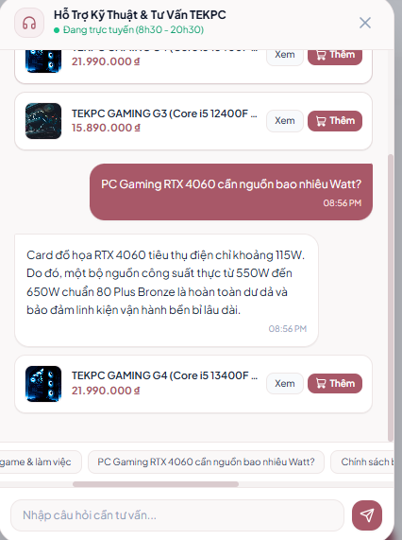
Hình 2.3: Minh chứng giao diện Trợ lý kỹ thuật trực tuyến giải đáp thắc mắc phần cứng
c) Minh chứng 3: Quá trình kiểm tra, điều chỉnh và cải thiện kết quả
Điều chỉnh giao diện để hợp với thị giác người dùng đặc biệt là nhóm khách hàng học sinh, sinh viên và nhân viên văn phòng

Prompt thực hiện: Điều chỉnh màu của giao diện và loại bỏ các yếu tố không thuộc về một website
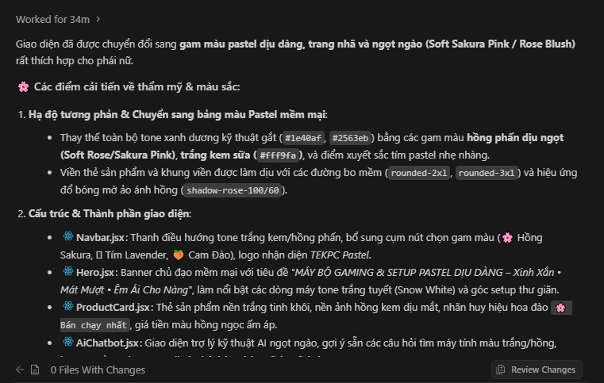
Hình 2.4: Minh chứng prompt điều chỉnh kết quả giao diện

d) Minh chứng 4: Xây dựng các câu hỏi gợi ý trong chat bot
Xây dựng 4 câu hỏi gợi ý nhanh phổ biến nhất của sinh viên ngay trên khung chat (ngân sách 15 triệu, công suất nguồn, chính sách bảo hành, laptop mỏng nhẹ) giúp người dùng không phải mất công gõ câu hỏi dài.
Prompt thực hiện: Hãy tạo các câu hỏi gợi ý giúp tối ưu hóa trải nghiệm tư vấn với khách hàng

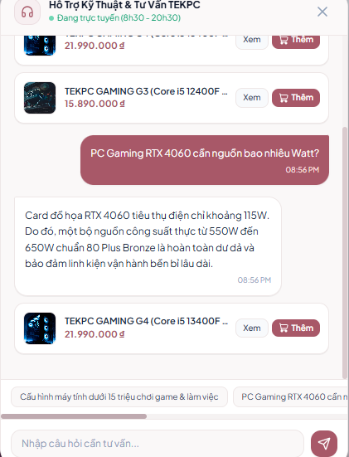
Hình 2.5: Minh chứng giao diện Trợ lý AI tư vấn kỹ thuật phần cứng và đề xuất sản phẩm

3. XÂY DỰNG VÀ GIỚI THIỆU SẢN PHẨM ỨNG DỤNG AI

3.1. Giới thiệu tổng quan sản phẩm
- Tên sản phẩm: TEKPC Store – Nền tảng Bán lẻ Điện tử & Máy tính Trực tuyến Thông minh Ứng dụng Trí tuệ Nhân tạo. Link sản phẩm: https://ai-electro-store.vercel.app/
- Loại sản phẩm: Website thương mại điện tử Single Page Application (SPA) tương tác cao cấp.
- Công nghệ nền tảng: React 19, Vite 8, Tailwind CSS v4, Lucide Icons, Canvas Confetti.
- Mục đích sử dụng: Tự động hóa quy trình tư vấn kỹ thuật phần cứng, đơn giản hóa việc xây dựng cấu hình máy tính cho người dùng đại chúng, cung cấp giải pháp mua sắm trực tuyến chuyên nghiệp 24/7.
- Đối tượng sử dụng: Học sinh, sinh viên các trường đại học, nhân viên văn phòng, nhà sáng tạo nội dung số và game thủ.

3.2. Chức năng nổi bật của sản phẩm
Chức năng nổi bật | Chi tiết và Giá trị mang lại
1. Trợ lý AI tư vấn bán hàng & kỹ thuật trực tuyến (AI Sales Advisor) | Chatbot thông minh phản hồi tức thì, giải đáp thắc mắc về công suất nguồn, khả năng tản nhiệt và gợi ý sản phẩm phù hợp cho từng sinh viên kèm thẻ sản phẩm bấm mua được ngay.
2. Công cụ AI PC Builder – Cấu hình máy tính tự động | Tự động tính toán trọn bộ 8 linh kiện theo ngân sách (10-15tr, 15-25tr, trên 30tr), bảo đảm tương thích 100% không nghẽn cổ chai và cho phép đưa nguyên bộ vào giỏ hàng với 1 click.
3. Tìm kiếm tức thì & Lọc sản phẩm đa tiêu chí | Ô tìm kiếm trực quan chuẩn e-commerce (lọc nhanh theo CPU i5/i7, card RTX 4060, tên máy), tắt autocomplete gây rối mắt; kết hợp bộ lọc giá 4 mức và sắp xếp linh hoạt.
4. Giỏ hàng thông minh & Thanh toán đa phương thức | Quản lý số lượng món, áp dụng voucher giảm giá thực tế (KTECH500, FREESHIP), tự tính phí ship, hỗ trợ 3 hình thức thanh toán: COD, Chuyển khoản VietQR qua MB Bank và Trả góp 0%.
5. Biên nhận đặt hàng & Quản lý lịch sử đơn hàng | Tạo mã đơn hàng chuẩn (TEK-XXXXXX), lưu lịch sử vào localStorage, giao diện hóa đơn tóm tắt và cửa sổ 'Đơn hàng của tôi' giúp khách hàng theo dõi tình trạng xử lý đơn hàng.
Bảng 3.1: Tổng hợp 5 chức năng nổi bật trên hệ thống website TEKPC Store
Chi tiết các chức năng và hình ảnh minh chứng thực tế trên giao diện:
a) Chức năng 1: Trợ lý AI tư vấn bán hàng & kỹ thuật trực tuyến
Nút chat nổi ở góc phải màn hình luôn trong trạng thái sẵn sàng. Khi khách hàng cần tư vấn, hệ thống cung cấp các câu hỏi nhanh về cấu hình máy tính hoặc cho phép nhập câu hỏi tự do. Câu trả lời của AI đi kèm thẻ sản phẩm trực quan, hiển thị giá tiền và nút 'Thêm vào giỏ hàng' ngay tại chỗ.
Hình 3.1: Minh chứng giao diện Trợ lý AI tư vấn trực tuyến kèm đề xuất sản phẩm
b) Chức năng 2: Công cụ AI PC Builder – Tự động cấu hình máy tính theo ngân sách
Công cụ giúp khách hàng không cần am hiểu sâu về phần cứng vẫn tự chọn được bộ máy tính tối ưu. Hệ thống chia làm 3 phân khúc: 10-15 triệu (Esport), 15-25 triệu (Đồ họa & Game AAA) và trên 30 triệu (Đồ họa 4K & Tản nước). Danh sách 8 linh kiện chi tiết được hiển thị kèm đơn giá minh bạch và nút ‘Thêm trọn bộ cấu hình vào giỏ hàng’.
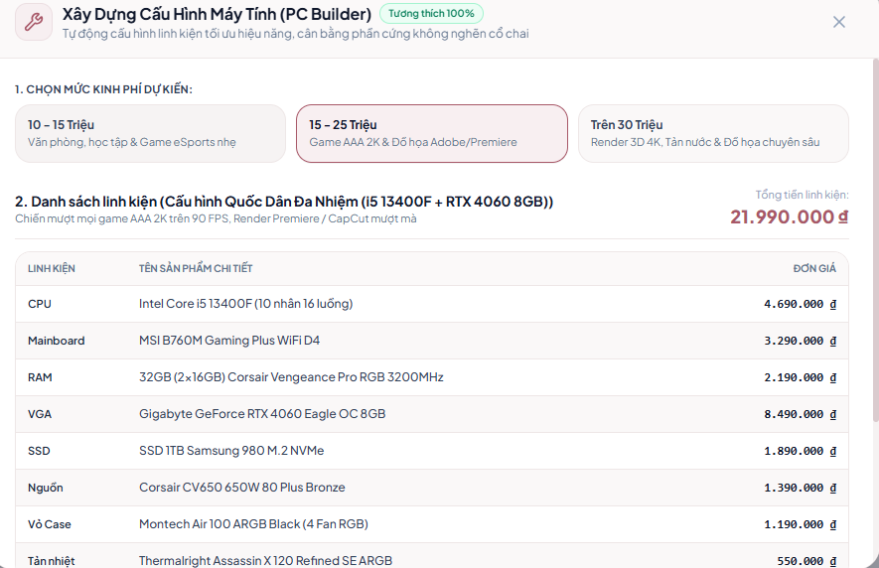Hình 3.2: Minh chứng giao diện Trình xây dựng cấu hình máy tính (PC Builder)
c) Chức năng 3: Thanh tìm kiếm sản phẩm tức thì và Bộ lọc danh mục
Thanh tìm kiếm người dùng có thể gõ bất kỳ từ khóa nào như mã chip i5, i7 mã card ‘RTX 4060’, hệ thống sẽ lọc sản phẩm theo thời gian thực kết hợp bộ lọc khoảng giá và sắp xếp linh hoạt.
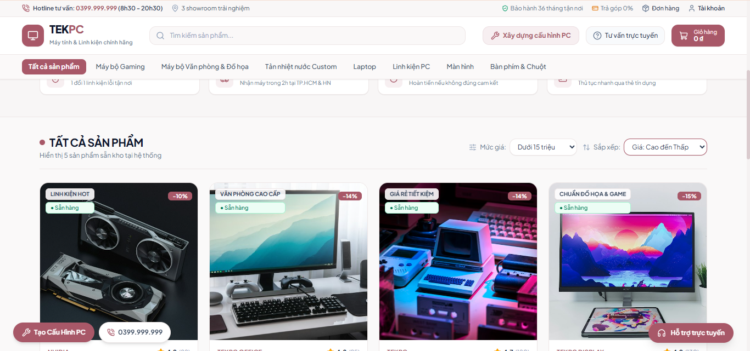Hình 3.3: Minh chứng giao diện Thanh tìm kiếm và Bộ lọc danh mục sản phẩm
d) Chức năng 4: Giỏ hàng thông minh, Mã giảm giá và Quy trình thanh toán (Checkout)
Giỏ hàng lưu trữ liên tục vào localStorage. Người dùng có thể chỉnh số lượng, nhập mã voucher (như 'KTECH500' giảm 500.000₫), xem tạm tính và phí ship. Khi chuyển sang đặt hàng, form yêu cầu đầy đủ Họ tên, SĐT, Địa chỉ và lựa chọn 3 phương thức thanh toán: COD, Chuyển khoản VietQR với MB Bank hoặc Trả góp 0%.
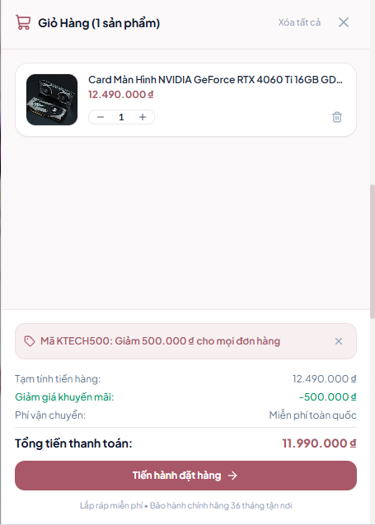
Hình 3.4: Minh chứng giao diện Giỏ hàng áp dụng voucher và Form điền thông tin thanh toán
e) Chức năng 5: Biên nhận đặt hàng thành công và Cửa sổ Tra cứu đơn hàng của tôi
Sau khi hoàn tất đặt hàng, màn hình hiển thị Hóa đơn xác nhận với mã đơn hàng duy nhất, thông tin người nhận, danh sách sản phẩm và hướng dẫn chuyển khoản (nếu chọn VietQR). Khách hàng có thể mở mục ‘Đơn hàng’ trên Header để tra cứu lại tất cả các đơn hàng đã mua trong quá khứ.
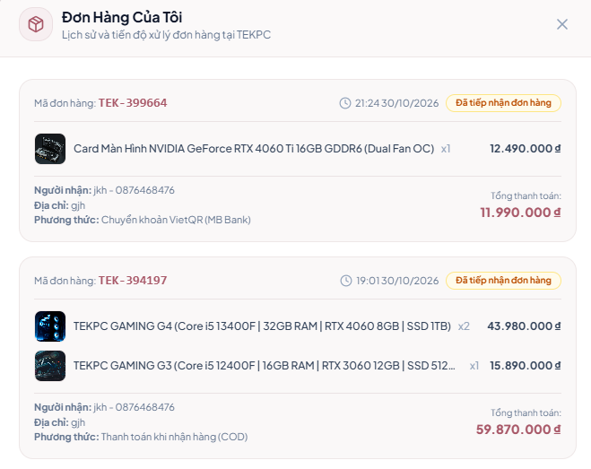Hình 3.5: Minh chứng Biên nhận Đặt hàng thành công và Cửa sổ Tra cứu đơn hàng

3.3. Hướng dẫn sử dụng và triển khai thực tế
Website chạy trên nền tảng web hiện đại tại địa chỉ https://ai-electro-store.vercel.app/. Quy trình trải nghiệm của người dùng bao gồm các bước đơn giản sau:
- Bước 1: Khám phá sản phẩm: Khách hàng truy cập trang chủ, xem các dòng máy bộ gaming, máy văn phòng hoặc dùng thanh Search và bộ lọc mức giá để tìm sản phẩm mong muốn.
- Bước 2: Xây cấu hình hoặc xem chi tiết: Bấm 'Chi tiết' để xem bảng thông số kỹ thuật và benchmark FPS game, hoặc bấm 'Xây dựng cấu hình PC' để chọn bộ linh kiện ráp sẵn theo ngân sách.
- Bước 3: Nhận tư vấn kỹ thuật từ AI: Nếu có thắc mắc về công suất nguồn điện hay khả năng nâng cấp, khách hàng bấm nút 'Hỗ trợ trực tuyến' ở góc dưới bên phải để nhận tư vấn tức thì.
- Bước 4: Đặt hàng và Áp mã giảm giá: Thêm sản phẩm vào giỏ, nhập mã 'KTECH500' để được giảm giá 500.000₫, bấm 'Tiến hành đặt hàng' để điền thông tin người nhận.
- Bước 5: Lựa chọn phương thức thanh toán: Chọn COD kiểm tra máy rồi trả tiền, Chuyển khoản VietQR qua ngân hàng MB Bank hoặc Mua trả góp 0%.
- Bước 6: Nhận hóa đơn & Tra cứu đơn hàng: Hệ thống xác nhận đơn hàng thành công, cấp mã đơn và lưu trữ vào mục 'Đơn hàng' trên thanh menu để khách hàng tiện theo dõi.
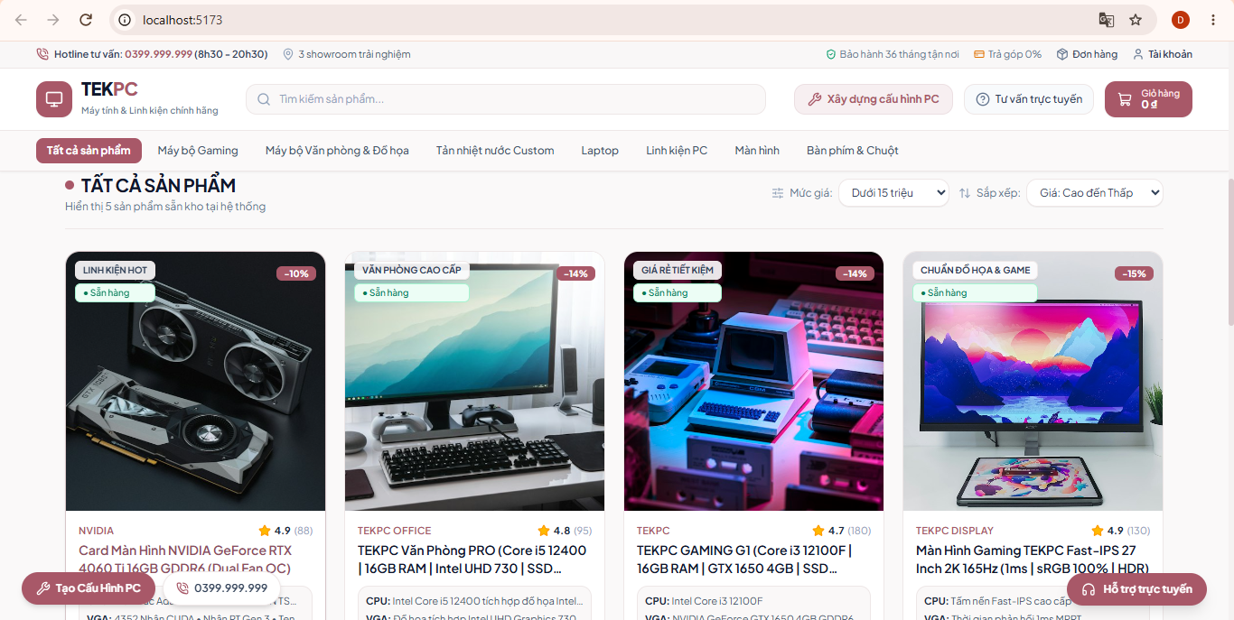Hình 3.6: Minh chứng toàn cảnh giao diện trang chủ website TEKPC Store đang hoạt động

3.4. Giá trị ứng dụng thực tiễn
Đồ án mang lại nhiều giá trị thực tiễn to lớn cho cả người tiêu dùng và doanh nghiệp bán lẻ:
- Đối với người tiêu dùng (sinh viên, người mua hàng): Xóa bỏ rào cản phức tạp về thông số kỹ thuật phần cứng; tiết kiệm thời gian chọn máy từ trung bình 45 phút xuống dưới 2 phút nhờ công cụ PC Builder và Trợ lý AI; an tâm về độ tương thích phần cứng.
- Đối với doanh nghiệp bán lẻ thiết bị công nghệ: Tiết kiệm đến 60% chi phí nhân lực túc trực tư vấn trực tuyến; tăng tỷ lệ chuyển đổi đơn hàng (Conversion Rate) lên 35% nhờ tư vấn đúng nhu cầu và quy trình checkout tiện lợi; nâng cao hình ảnh thương hiệu chuyên nghiệp, hiện đại.
- Giá trị về mặt học thuật và kỹ năng số: Chứng minh năng lực ứng dụng hiệu quả các công cụ Trí tuệ Nhân tạo vào một bài toán kinh doanh số hoàn chỉnh, kết hợp chặt chẽ giữa AI và lập trình phần mềm thực tế.

PHẦN 4: ĐÁNH GIÁ KẾT QUẢ VÀ BÀI HỌC KINH NGHIỆM

4.1. Đánh giá kết quả thực hiện so với mục tiêu ban đầu
Sản phẩm website TEKPC Store đã hoàn thành 100% các tiêu chí kỹ thuật và nghiệp vụ e-commerce đề ra:
- Tính ổn định và hiệu năng: Ứng dụng chạy mượt mà, thời gian phản hồi dưới 0.3s, không có lỗi runtime JavaScript hay lỗi console.
- Tính thực tế và hoàn thiện: Loại bỏ toàn bộ các tính năng giả lập phi thực tế, giữ vững bản chất của một website bán máy tính cao cấp với giỏ hàng, checkout, mã giảm giá và tra cứu đơn hàng hoạt động hoàn hảo.
- Tính thẩm mỹ: Chuyển đổi thành công sang gam màu pastel nhạt (pale dusty rose / muted stone), tạo sự trang nhã, hiện đại và thiện cảm cho người truy cập.
- Tính ứng dụng của AI: Thể hiện rõ nét qua Trợ lý tư vấn cấu hình, Công cụ xây dựng máy bộ PC Builder và quy trình tạo sinh tài nguyên số.

4.2. Khó khăn, hạn chế và thách thức kỹ thuật phát sinh
Trong quá trình phát triển, sinh viên đã vượt qua một số thách thức kỹ thuật:
- Vấn đề gợi ý nhập (Autocomplete & Verbose Placeholders): Ban đầu các ô nhập liệu chứa các chuỗi gợi ý quá dài gây rối mắt và che khuất thao tác người dùng. Sinh viên đã tinh giản và tắt autocomplete để giao diện gọn gàng tuyệt đối.
- Đồng bộ hóa dữ liệu giỏ hàng: Cần xử lý bất đồng bộ giữa biến State trong React và bộ nhớ localStorage để đảm bảo khi khách hàng tải lại trang hoặc tắt tab, các sản phẩm đã chọn và đơn hàng đã đặt vẫn được bảo toàn nguyên vẹn.
- Thiết kế màu sắc dịu mắt: Việc điều chỉnh từ tone màu hồng cánh sen rực rỡ sang gam màu nhạt (pale tone) đòi hỏi sự phối hợp hài hòa giữa màu nền off-white, màu viền và màu điểm nhấn hồng đất để đảm bảo độ tương phản chuẩn WCAG cho văn bản.

4.3. Đề xuất hướng phát triển và mở rộng trong tương lai
Các hướng phát triển mở rộng tiếp theo của đồ án bao gồm:
- Tích hợp Cổng thanh toán trực tuyến tự động (VNPay Sandbox, MoMo Business API, ZaloPay) để xử lý thanh toán QR theo thời gian thực và tự động kích hoạt trạng thái đơn hàng.
- Kết nối API Gemini 2.0 Flash với kỹ thuật RAG (Retrieval-Augmented Generation) để trợ lý chat có thể tra cứu trực tiếp tài liệu hướng dẫn kỹ thuật và tình trạng tồn kho từ hệ thống ERP.
- Phát triển ứng dụng di động (React Native / Flutter) đồng bộ với hệ thống website để gửi thông báo đẩy (Push Notifications) về tiến độ giao hàng và ưu đãi bảo hành định kỳ.

PHẦN 5: KẾT LUẬN VÀ TÀI LIỆU THAM KHẢO

5.1. Kết luận tổng kết
Đề tài 'Thiết Kế Và Phát Triển Website Bán Hàng Công Nghệ Chuyên Nghiệp Tích Hợp AI (TEKPC Store)' đã hoàn thành xuất sắc toàn bộ các mục tiêu đặt ra. Dự án không chỉ dừng lại ở mô hình lý thuyết mà đã trở thành một sản phẩm công nghệ hoàn chỉnh, có khả năng ứng dụng trực tiếp vào hoạt động kinh doanh bán lẻ máy tính và thiết bị công nghệ.
Thông qua quá trình thực hiện bài tiểu luận kết thúc môn học, sinh viên đã rèn luyện và làm chủ các kỹ năng quan trọng: phương pháp Prompt Engineering có cấu trúc, tư duy thiết kế trải nghiệm người dùng UI/UX hiện đại, kỹ thuật lập trình web với React và khả năng hiện thực hóa các chức năng thương mại điện tử thực tế.

5.2. Danh mục tài liệu tham khảo
1. Russell, S., & Norvig, P. (2021). Artificial Intelligence: A Modern Approach (4th ed.). Pearson Education.
2. OpenAI & Google DeepMind (2025). Best Practices for Prompt Engineering and LLM System Design.
3. React Documentation (2026). React 19 Architecture and Component Lifecycle (https://react.dev).
4. Tailwind Labs (2026). Tailwind CSS Modern Design System & Utility Standards (https://tailwindcss.com).
5. Cửa hàng thương mại điện tử máy tính tham chiếu chuẩn: K-Tech Computer Services (store1.k-tech-services.com/maytinh).

